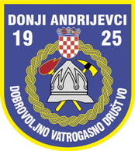 | DOBROVOLJNO VATROGASNO DRUŠTVO  DONJI ANDRIJEVCI  HR - 35214 Donji Andrijevci ● Posavska 24C ●  Poslovni račun: 2340009-1100014190 ● OIB 55771236701  IBAN:HR9123400091100014190  www.dvddonjiandrijevci.hr ● e-mail: dvd.donji.andrijevci@gmail.com

I Z V J E Š Ć E
VERIFIKACIJSKE KOMISIJE

Verifikacijska komisija u sastavu

- ZVONIMIR BUHAČ, predjsednik
- MATO LATIĆ, član
- JOZO KURTUŠIĆ, član

završila je svoj rad i konstatira da je na 93. izvještajnoj godišnjoj Skupštini društva od 75 članova nazočno _____ članova.

Budući je nazočna natpolovična većina članova, Skupština može donositi pravovaljane odluke i zaključke.

Hvala!

Predsjednik komisije:

________________________________
Zvonimir Buhač

